Министерство науки и высшего образования Российской Федерации
Федеральное государственное автономное образовательное учреждение высшего образования
«Пермский национальный исследовательский политехнический университет»

Электротехнический факультет
Выпускающая кафедра: информационные технологии и автоматизированные системы (ИТАС)
Направление подготовки: 09.03.04 Программная инженерия

ОТЧЕТ
Лабораторная работа
«Классы и Объекты. Использование конструкторов»
По дисциплине «Основы алгоритмизации и программирования»

Выполнил студент группы РИС-25-2б
Фокин Алексей Дмитриевич
Принял: Доц. Полякова О.А.

Пермь 2026
Постановка задачи:
- Определить пользовательский класс
- Определить в классе следующие конструкторы: без параметров, с параметрами, копирования.
- Определить в классе деструктор.
- Определить в классе компоненты-функции для просмотра и установки полей данных (селекторы и модификаторы)
- Написать демонстрационную программу, в которой продемонстрировать все три случая вызова конструктора-копирования, вызов конструктора с параметрами и конструктора без параметров.

Пользовательский класс ЗАРПЛАТА
ФИО – string
Оклад – double
Премия (% от оклада) – int

Анализ задачи:
- Реализуем указанную структуру с указанными полями с модификатором private
- С модификатором public реализуем конструкторы (без параметров, с параметрами, копирования), деструктор (все поля — типы по умолчанию поэтому определение оставляем пустым), Реализуем три геттера (по одному на поле), реализуем три сеттера (по одному на поле). Реализуем демонстрирующий метод
- Реализуем дополнительные функции для хэндлинга создания объекта типа и его печати
- Реализуем главную функцию с тестированием всего вышеперечисленного

UML
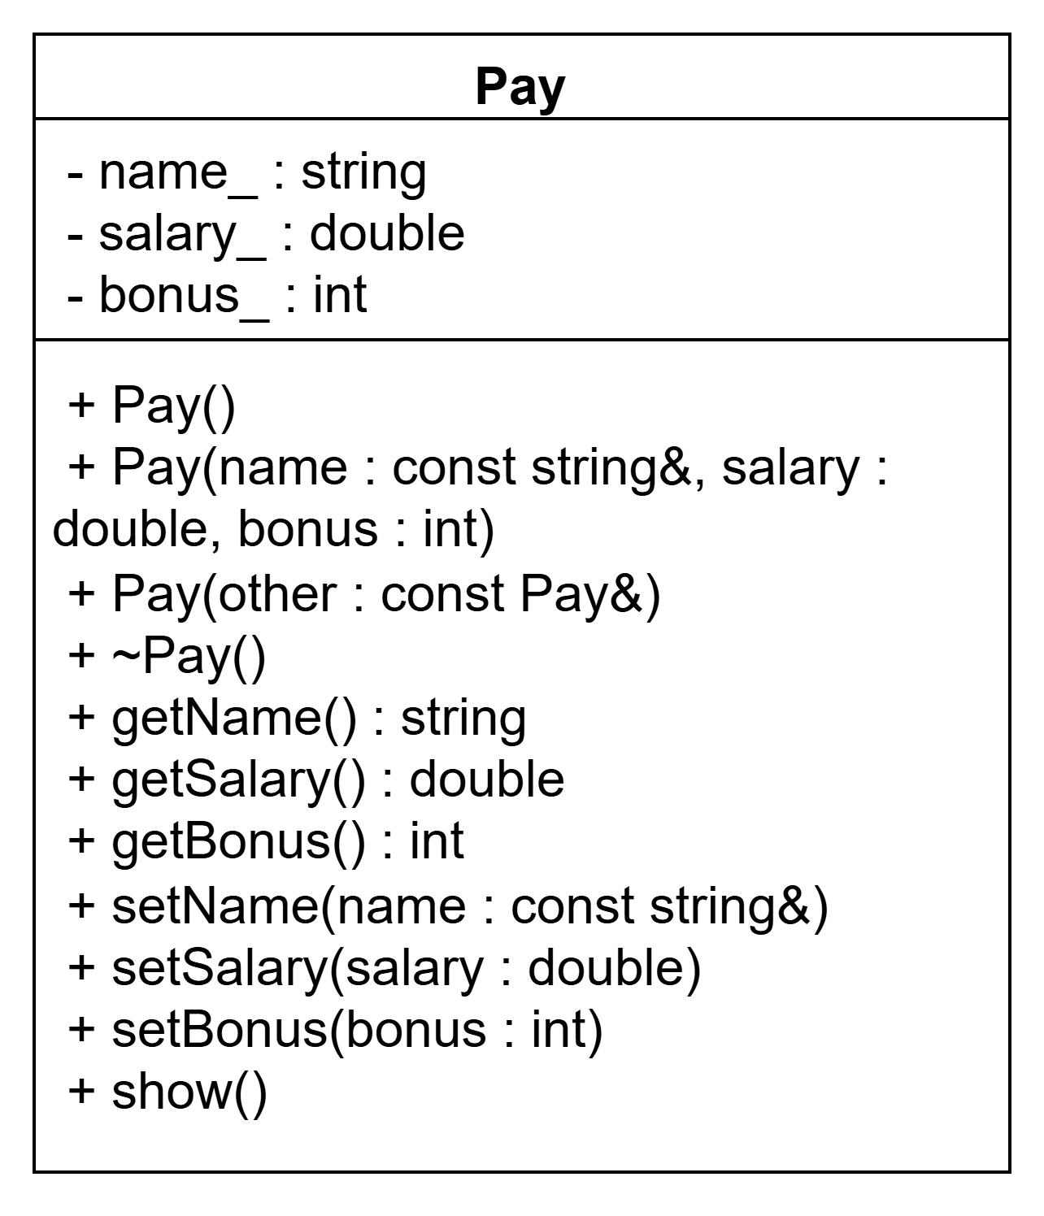
Код
Pay.h:
#pragma once
#include <string>
class Pay { //class definition
private: //attributes
std::string name_;
double salary_;
int bonus_;
public:
Pay(); //default constructor
Pay(const std::string&, double, int); //parametrized constructor
Pay(const Pay&); //copy constructor
~Pay(); //destructor
//getters
std::string getName() const;
double getSalary() const;
int getBonus() const;
//setters
void setName(const std::string&);
void setSalary(double);
void setBonus(int);
void show() const; //Console output
};

Pay.cpp:
#include "Pay.h"
#include <string>
#include <iostream>
using namespace std;
Pay::Pay() { //default constructor
name_ = "";
salary_ = 0;
bonus_ = 0;
}
Pay::Pay(const string& name, double salary, int bonus) { //constructor with parameters
name_ = name;
salary_ = salary;
bonus_ = bonus;
}
Pay::Pay(const Pay& other) { //copy constructor
name_ = other.name_;
salary_ = other.salary_;
bonus_ = other.bonus_;
}
Pay::~Pay() {} //destructor
//basic getters of private attributes
string Pay::getName() const {
return name_;
}
double Pay::getSalary() const {
return salary_;
}
int Pay::getBonus() const {
return bonus_;
}
//basic setters of private attributes
void Pay::setName(const string& name) {
name_ = name;
}
void Pay::setSalary(double salary) {
salary_ = salary;
}
void Pay::setBonus(int bonus) {
bonus_ = bonus;
}
//Console output method
void Pay::show() const {
cout << "Name: " << name_ << endl;
cout << "Salary: " << salary_ << endl;
cout << "Bonus: " << bonus_ << endl;
}

main.cpp:
#include "Pay.h"
#include <iostream>
#include <string>
using namespace std;
Pay makePay() { //make_ function to create objects of the class
string s;
int i;
double d;
cout << "Enter name: "; getline(cin, s);
cout << "Enter salary: "; cin >> d;
cout << "Enter bonus: "; cin >> i;
Pay p(s, d, i);
return p;
}
void printPay(Pay p) { //for printing into console
p.show();
}
int main()
{
Pay p1; //default object
p1.show();
Pay p2("John Doe", 50000, 10); //object with parameters
p2.show();
Pay p3 = p2; //copy object
p3.show();
p3.setName("Jane Smith"); //changing object's fields using setters
p3.setSalary(60000);
p3.setBonus(15);
printPay(p3); //printing function
p1 = makePay(); //make_ function to reach for user input
p1.show(); //also console output
return 0;
}

Решение
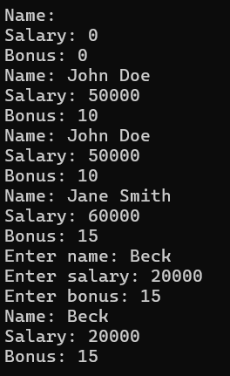
Контрольные вопросы
1. Для чего нужен конструктор? – для инициализации полей экземпляра класса при его создании
2. Сколько типов конструкторов существует в С ? – конструктор по умолчанию, конструктор параметризованный, конструктор копирования
3. Для чего используется деструктор? В каких случаях деструктор описывается явно? – для очистки памяти отведенной под поля экземпляра класса в конце его жизни. Явное определение необходимо при работе с динамически выделяемой памятью или другой системой, для которой неявное освобождение не определено
4. Для чего используется конструктор без параметров? Конструктор с параметрами? Конструктор копирования? – конструктор без параметров используется для задания значения полей экземпляра класса по умолчанию. Конструктор с параметрами позволяет создать объект по заданным несвязным членам набора данных. Конструктор копирования необходим для создания копий экземпляров класса и передачи их в функции по значению
5. В каких случаях вызывается конструктор копирования? – при попытке создать копию другого экземпляра того же класса через оператор присваивания или при передачи объекта класса в функцию как аргумента по значению или при создании временных объектов
6. Перечислить свойства конструкторов. – не возвращают значение, может быть определено несколько конструкторов с разными параметрами, параметры могут иметь любой тип кроме самого класса, если конструктор не определен - компилятор создает его по умолчанию, конструкторы не наследуются, конструктор не может иметь модификаторов const, virtual, static
7. Перечислить свойства деструкторов. – вызываются при выходе из блока в котором был объявлен уничтожаемый экземпляр, для объектов через указатели вызывается неявно при delete, не имеет аргументов и возвращаемого значения, не наследуется, может быть виртуальным, не может быть константным или статическим
8. К каким атрибутам имеют доступ методы класса? – ко всем, приватным и публичным
9. Что представляет собой указатель this? – адрес текущего объекта, от которого вызван метод
10. Какая разница между методами определенными внутри класса и вне класса? – методы внутри класса могут свободно получать доступ к приватным полям класса
11. Какое значение возвращает конструктор? – не возвращает
12. Какие методы создаются по умолчанию? – конструктор, деструктор
13. Какое значение возвращает деструктор? – не возвращает
14. Дано описание класса class Student { string name; int group; public: student(string, int); student(const student&) ~student(); }; Какой метод отсутствует в описании класса? – конструктор по умолчанию
15. Какой метод будет вызван при выполнении следующих операторов: student*s; s=new student; - конструктор по умолчанию
16. Какой метод будет вызван при выполнении следующих операторов: student s(“Ivanov”,20); - параметризованный конструктор
17. Какие методы будут вызваны при выполнении следующих операторов: student s1(“Ivanov”,20); student s2=s1; - параметризованный конструктор и конструктор копирования
18. Какие методы будут вызваны при выполнении следующих операторов: student s1(“Ivanov”,20); student s2; s2=s1; - конструктор параметризованный, затем по умолчанию, затем копирования
19. Какой конструктор будет использоваться при передаче параметра в функцию print(): void print(student a) {a.show();} - конструктор копирования
20. Класс описан следующим образом: class Student { string name; int age; public: void set_name(string); void set_age(int ); ….. }; Student p; Каким образом можно присвоить новое значение атрибуту name объекта р? – p.set_name(something)

